Dom zdravlja Valjevo

Pitanja:

-kod pozicije 1. navodite fioke pa Vas molimo da nam odgovorite da li su fioke pokretne ili su fiksne-pricvrscene za plocu stola.Takodje, odgovorite nam koliko ladica treba da sadrze
- kod pozicije 2. navodite fioke pa Vas molimo da nam odgovorite da li su fioke pokretne ili su fiksnepricvrscene
za plocu stola.Takodje, odgovorite nam koliko ladica treba da sadrze
-kod pozicije 3. Zahtevate fioke pa Vas molimo da nam definisete koliko ladica(fioka) je potrebno da ima komoda, tj. molimo Vas detaljniji opis ili sliku(skicu) ove pozicije kako bismo Vam mogli dati ponudu. Koja debljina univera je u pitanju, od kojeg materijala su izradjena ledja komode i u kojoj debljini, na sta se odnosi koja dimenzija (sta je sirina, dubina, visina)?
- na sta se odnosi koja dimenzija (sta je sirina, dubina, visina)kod pozicije 4,koja debljina univera je u pitanju, od kojeg materijala su izradjena ledja police i u kojoj debljini, koliko unutrasnjih polica treba da ima?
- na sta se odnosi koja dimenzija (sta je sirina, dubina, visina)kod pozicije 5,koja debljina univera je u pitanju, od kojeg materijala su izradjena ledja ormara i u kojoj debljini, koliko unutrasnjih polica treba da ima, da li je u pitanju trokrilni, cetverokrilni.. ormar?
- na sta se odnosi koja dimenzija (sta je sirina, dubina, visina)kod pozicije 6,koja debljina univera je u pitanju, od kojeg materijala su izradjena ledja police i u kojoj debljini, koliko unutrasnjih polica treba da ima?
- na sta se odnosi koja dimenzija (sta je sirina, dubina, visina)kod pozicije 7, koja debljina univera je u pitanju, od kojeg materijala su izradjena ledja ormara i u kojoj debljini, koliko unutrasnjih polica treba da ima?
-od koje debljine univera se izradjuje pozicija 8?
- na sta se odnosi koja dimenzija (sta je sirina, dubina, visina)kod pozicije 9, koja debljina univera je u pitanju, od kojeg materijala su izradjena ledja ormara i u kojoj debljini, koliko unutrasnjih polica treba da ima?
- koja debljina univera je u pitanju kod pozicije 10, od kojeg materijala su izradjena ledja ormara i u kojoj debljini, koliko unutrasnjih polica treba da ima?
- na sta se odnosi koja dimenzija (sta je sirina, dubina, visina)kod pozicije 11,koja debljina univera je u pitanju, od kojeg materijala su izradjena ledja komode i u kojoj debljini, koliko unutrasnjih polica treba da ima? Na koji konkretno crtez mislite u opisu ove pozicije?
na sta se odnosi koja dimenzija (sta je sirina, dubina, visina)kod pozicije 12,koja debljina univera je u pitanju, od kojeg materijala su izradjena ledja komode i u kojoj debljini, koliko unutrasnjih polica treba da ima?
-da li je potrebno da pozicija 14. Kancelarijska stolica ima rukonaslone ili ne?
Odgovor:
-Fioke su fiksne, pričvršćene za za ploču stola. Potrebno je da sadrzi dve dublje fioke i jedna plića, dakle ukupno tri fioke.
-Fioke su fiksne, pričvršćene za za ploču stola. Potrebno je da sadrzi dve dublje fioke i jedna plića, dakle ukupno tri fioke.
-Komoda je potrebno da ima 4 fioke jednake visine. U pitanju je debljina onivera 18mm. Ledja su izradjena takodje od univer 18mm. visina:130cm, širina 42cm, dubina 55cm
-Visina: 80cm, širina 60cm, dubina 40cm. Ledja izrađena od univera debljine 18mm, potrebno je da polica sadrži 3 police.
-Visina 200cm, širina 140cm, dubina 45cm. U pitanju je univer od 18mm. Ledja su izradjena od lesonita. Potrebno je da ima 6 polica ( da ima oko 30cm prostora između polica). U pitanju je trokrilni ormar.

-visina 255cm, širina 260 cm, dubina 45cm. Ledja su izrađena od univera debljine 18mm, neophodno je da poseduje dovoljan broj plica tako da se mogu postaviti registratori.
-Visina 200cm, širina 120cm, dubina 45cm. U pitanju je debljina univera 18mm.. Ledja su izrađena od lesonita. Neophodno je da ormar ima 6-7 polica, da slobodna visina između polica bude 30 cm.
-Poduplani univer debljine 36mm
Visina 190cm, širina 125cm, dubina 55mm. Debljina univera 18mm. Ledja su izrađena od lesonita. Potrebno je da ima 6 polica.
-Izradjen od univera 18mm, ledja izradjena od lesonita, 6 polica
-Visina 200cm, širina 85cm, dubina 40cm. Debljina univera 18mm. Ledja izradjena od univera 18mm. 6 polica. Skicu cete dobiti u ovom prilogu.
-Visina 90, širina 125cm, dubina 55cm. Debljina univera 18mm. Ledja izrađena od univera debljine 18mm. 3 police.
-Da neophodno je da stolica ima rukonaslone
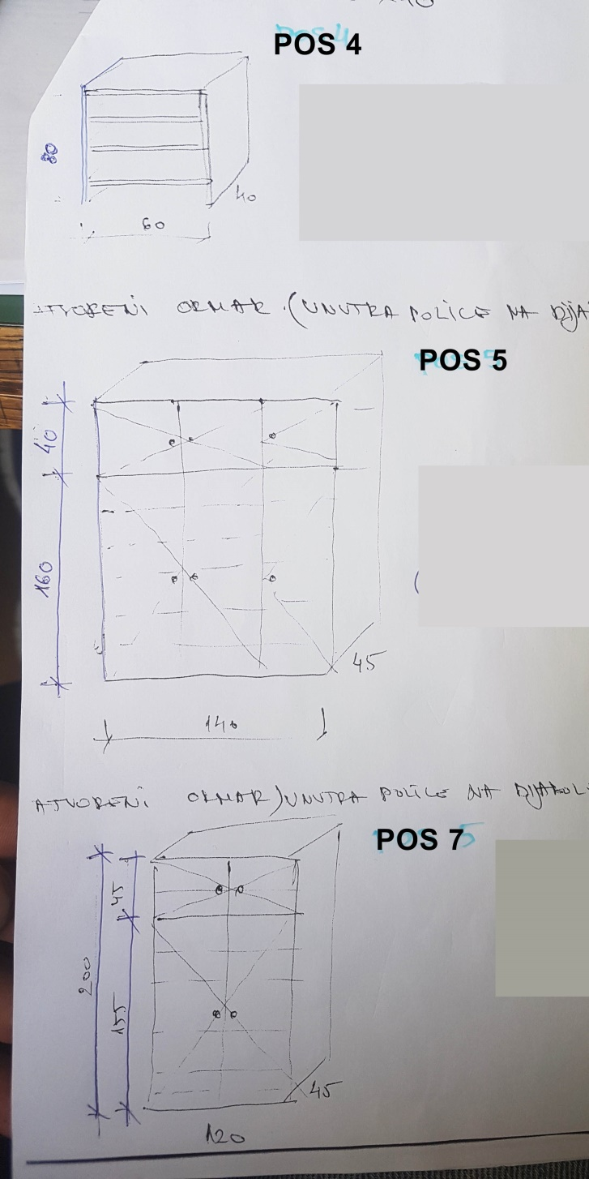
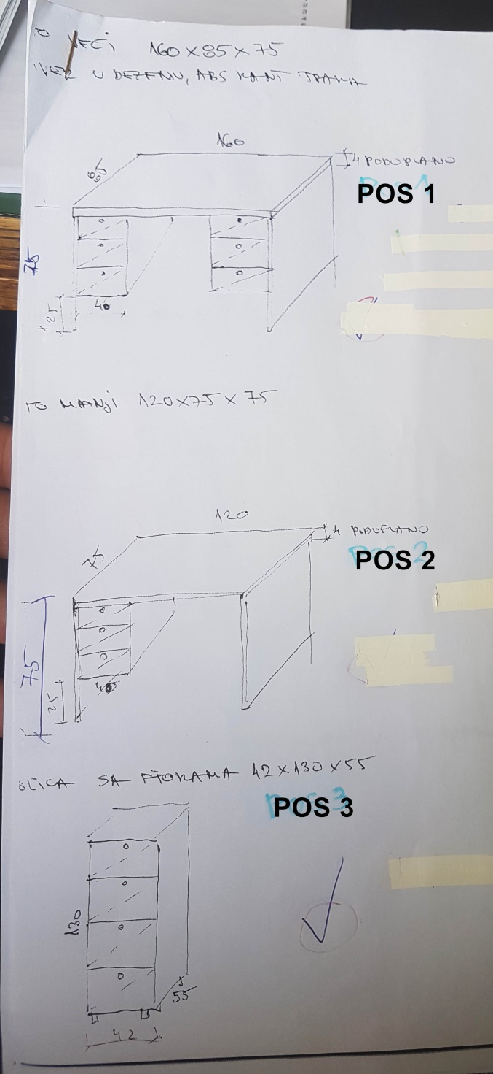

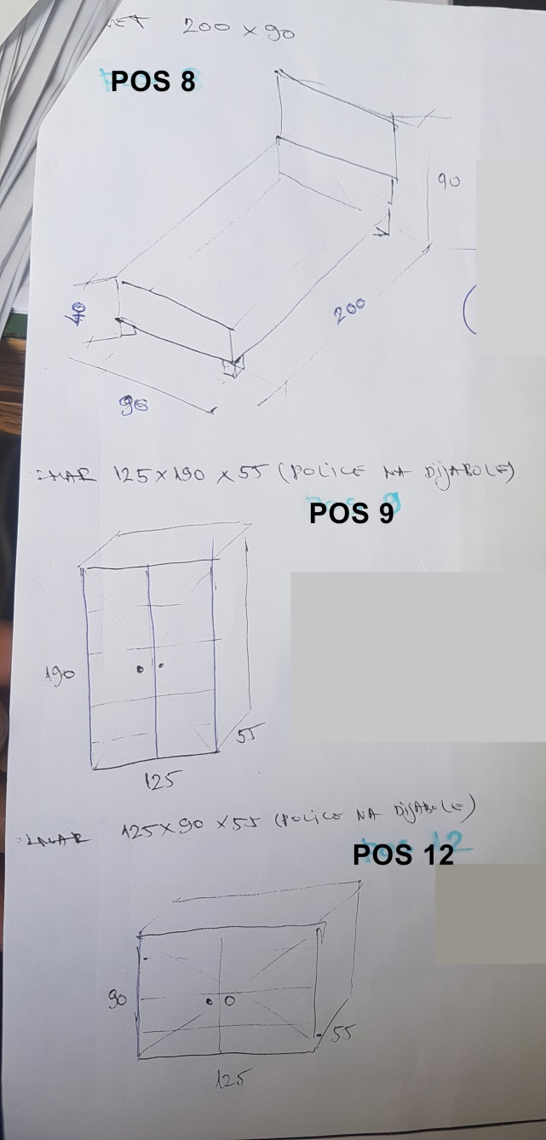
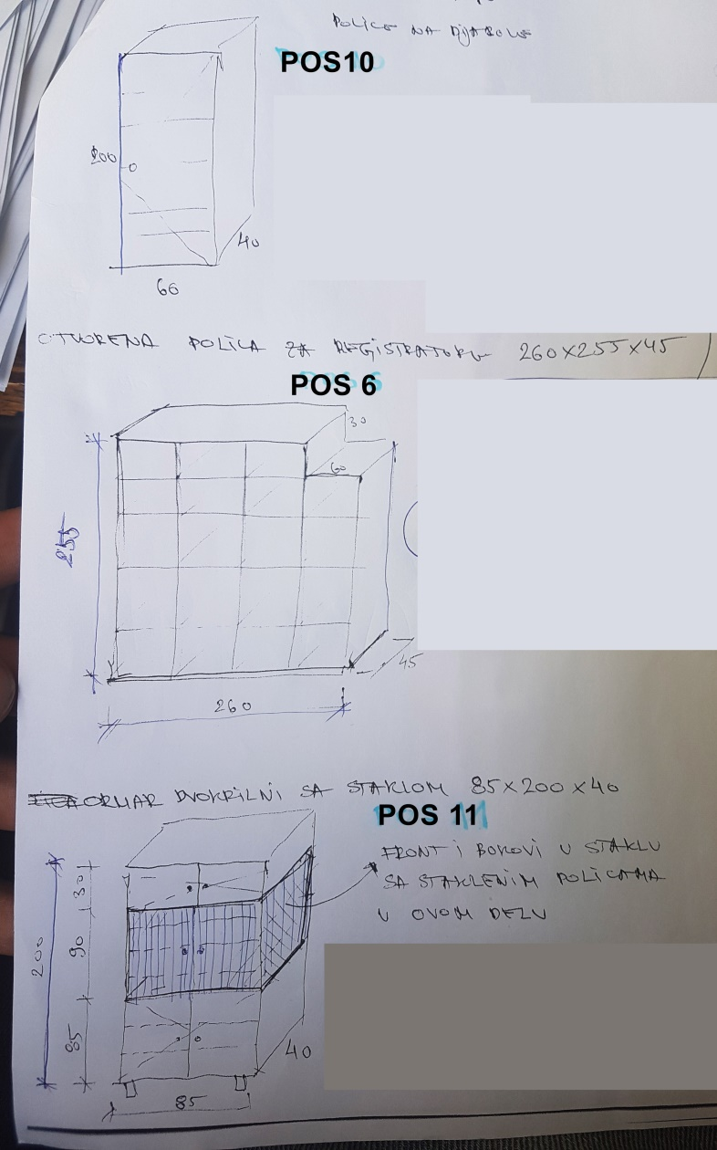

Komisija za javnu nabavku br. 1-8/2016

